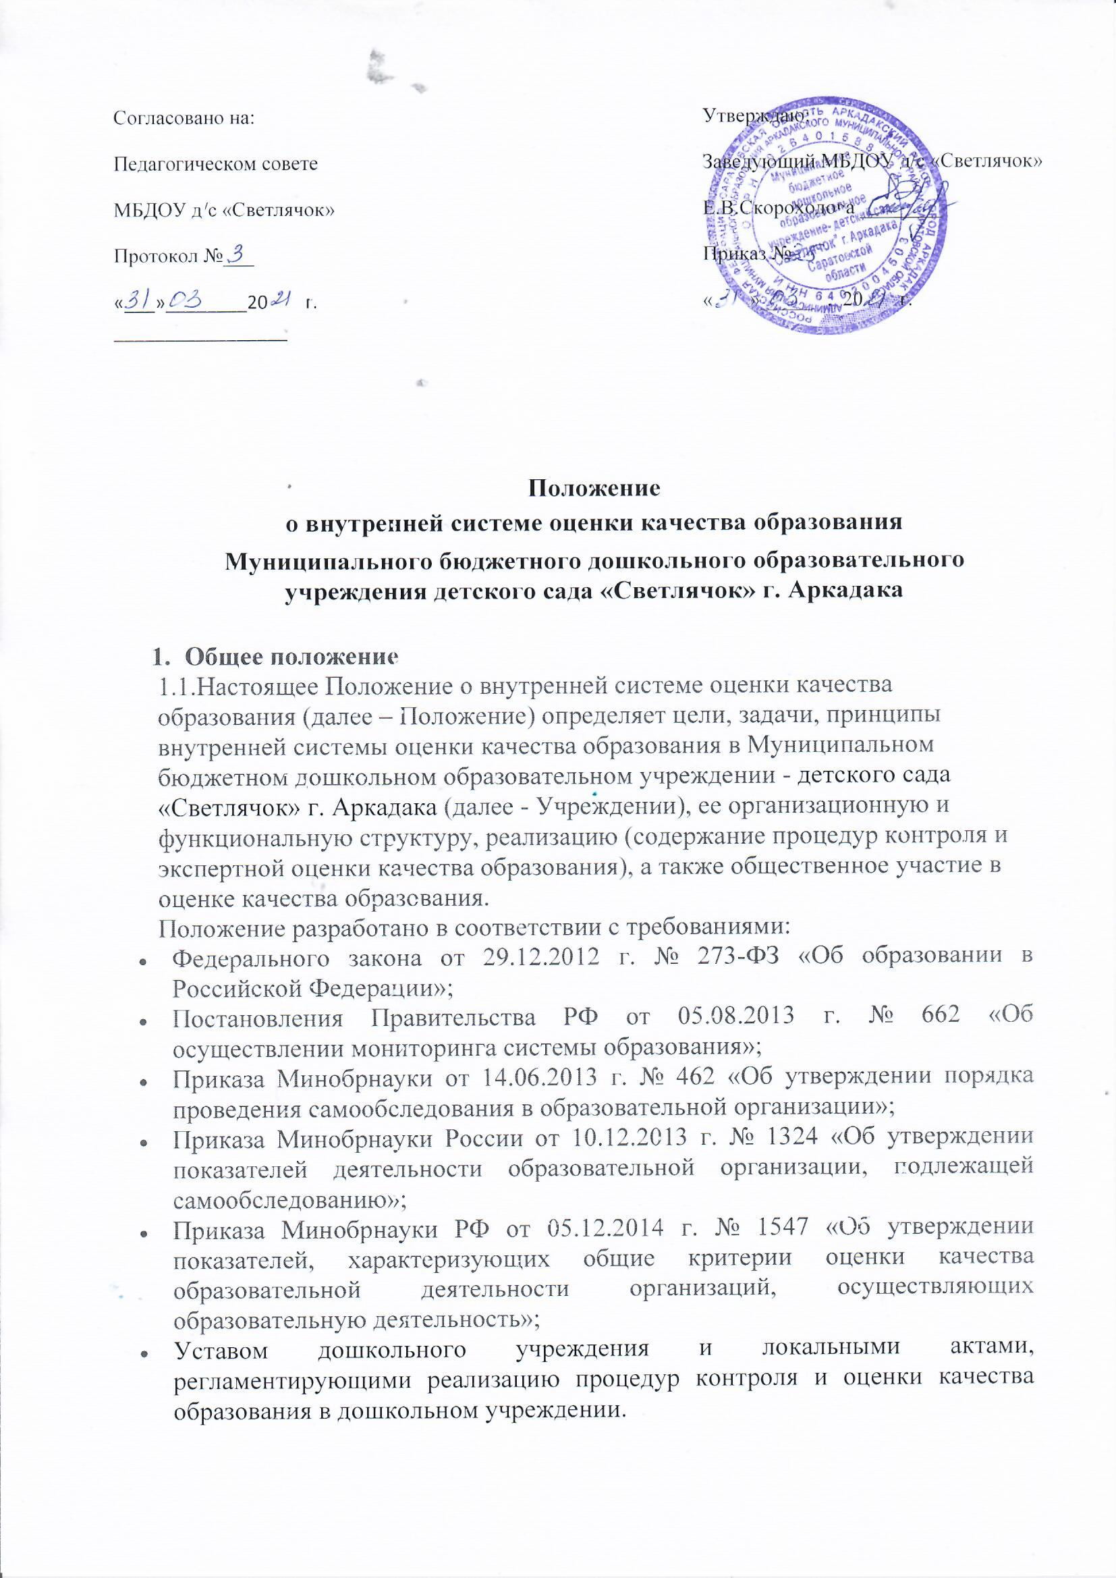

Уставом дошкольного учреждения и локальными актами, регламентирующими реализацию процедур контроля и оценки качества образования в дошкольном учреждении.

1.2.Внутренняя система оценки качества образования Учреждения (далее – ВСОКО) предназначена для управления качеством образования в Учреждении, обеспечения участников образовательных отношений достоверной информацией о качестве образования, предоставляемого Учреждением, и о его тенденциях развития. В рамках ВСОКО осуществляется оценка качества образования, выполняемая самостоятельно Учреждением с помощью процедур мониторинга и контроля.

1.3.Основными пользователями результатов ВСОКО являются: педагоги, родители (законные представители) воспитанников Учреждения.

1.4.Учреждение обеспечивает проведение необходимых оценочных процедур, разработку и внедрение модели системы оценки качества, обеспечивает оценку, учет и дальнейшее использование полученных результатов.

1.5.Настоящее положение действует до принятия нового. Все дополнения и изменения к нему рассматриваются и принимаются Педагогическим советом, утверждаются приказом руководителя Учреждения

**2. Основные цели, задачи, принципы внутренней оценки качества образования в ДОУ**

2.1.Целями ВСОКО Учреждения являются:

* получение объективной информации о состоянии качества образования в Учреждении,  тенденциях его изменения и причинах, влияющих на его уровень;
* формирование информационной основы принятия управленческих решений.

2.2.Основными задачами ВСОКО Учреждения являются:

* обеспечение надежности и технологичности процедур оценки качества образования;
* определение качества образовательных программ с учетом ФГОС ДО и запросов основных потребителей образовательных услуг;
* определение соответствия фактических образовательных условий Учреждения к условиям    реализации образовательной программы Учреждения;
* определение степени соответствия результатов освоения образовательных программ федеральному государственному образовательному стандарту дошкольного образования;
* оценка состояния и эффективности деятельности Учреждения;
* повышение квалификации педагогов Учреждения в области оценки качества образования, анализа и использования результатов оценочных процедур;
* обеспечение открытости и доступности проводимых процедур по оценке качества образования;
* обеспечение руководителя Учреждения аналитической информацией, необходимой для принятия управленческих решений и определения тенденций развития Учреждения.

2.3.В основу ВСОКО Учреждения положены следующие принципы:

* объективности, достоверности, полноты и системности информации о качестве образования;
* реалистичности требований, норм и показателей качества образования, их социальной и личностной значимости;
* открытости, прозрачности процедур оценки качества образования;
* сопоставимости системы показателей с региональными и федеральными аналогами;
* доступности информации о состоянии и качестве образования для различных групп потребителей;
* инструментальности и технологичности используемых показателей (с учетом существующих возможностей сбора данных, методик измерений, анализа и интерпретации данных, подготовленности потребителей к их восприятию);
* взаимного дополнения оценочных процедур, установление между ними взаимосвязей и взаимозависимостей;
* рефлексивности, реализуемый через включение педагогов в критериальный самоанализ и самооценку своей деятельности с опорой на объективные критерии и показатели; повышения потенциала внутренней оценки, самооценки, самоанализа каждого педагога;
* минимизации и сопоставимости системы показателей, единства подходов в вопросах реализации основных направлений оценивания (содержания, технологий, используемого инструментария) с муниципальными, региональными аналогами;
* соблюдения морально-этических норм при проведении процедур оценки качества образования в Учреждении.

1. **Организация и технология внутренней оценки качества образования**

3.1.Предметом ВСОКО в Учреждении является деятельность, основанная на систематическом анализе:

* качества содержания и организации образовательной деятельности;
* качества условий, обеспечивающих образовательную деятельность;
* качества результатов образовательной деятельности.

1. Процесс ВСОКО состоит из следующих этапов:
2. Нормативно-установочный этап:

* изучение нормативных правовых документов, регламентирующих ВСОКО;
* подготовка приказа о проведении ВСОКО в Учреждении;
* определение направлений, основных показателей, критериев, инструментария ВСОКО;
* определение        организационной        структуры,        ответственных лиц,        которые        будут осуществлять оценку качества образования.

1. Информационно-диагностический этап:

* сбор информации с помощью подобранных методик.
* 3. Аналитический этап:
* анализ полученных результатов;
* сопоставление        результатов   с        нормативными        показателями,        установление причин отклонения, оценка рисков.

1. Итогово-прогностический этап:

* предъявление        полученных результатов        на уровень педагогического коллектива, родительской общественности;
* разработка дальнейшей стратегии работы ДОУ.

3.2.Источниками данных для оценки качества образования являются:

* контроль;
* мониторинг;
* самообследование,
* экспертные оценивания;
* анкетирование;
* социологический опрос;
* статистическая отчетность и другие диагностические материалы.

3.3.Периодичность        проведения,        направления        (объект),        метод,        исполнители, ответственные ВСОКО в Учреждении определяются годовой циклограммой ВСОКО.

3.4.Показатели и критерии оценки по всем направлениям внутренней оценки качества образования,        технология        проведения        оценки        качества образования        определяются «Программой внутренней системы оценки качества образования Учреждения».

3.5.Фиксация результатов контроля производится в картах анализа оценки качества.

3.6.Аналитический отчет по итогам проведения внутренней оценки качества образования оформляется в схемах, графиках, таблицах, диаграммах, отражается в справочно- аналитических материалах, содержащих констатирующую часть, выводы и конкретные, реально выполнимые рекомендации.

3.7.Результаты оценки качества образования рассматриваются на итоговом Педагогическом совете в конце учебного года.

3.8.Локальные акты, на основании которых в течение учебного года функционирует система внутренней оценки качества образования, утверждаются приказом руководителя.

**4. Распределение функциональных обязанностей участников мониторинговых исследований**

4.1. Руководитель ДОУ – устанавливает и утверждает порядок, периодичность проведения мониторинговых исследований; определяет пути дальнейшего развития ДОУ; обеспечивает на основе образовательной программы контроль оценочных процедур, мониторинговых, социологических и статистических исследований по вопросам качества образования; принимает управленческие решения по развитию качества образования на основе анализа результатов.

4.2. Старший воспитатель - организует систему оценки качества образования в ДОУ; осуществляет сбор, обработку, хранение и представление информации о состоянии и динамики развития качества; анализирует результаты оценки качества образования на уровне ДОУ; обеспечивает представление информации о качестве образования на муниципальный и региональный уровни системы оценки качества образования; проводит контроль за проведением мониторинга в каждой возрастной группе и анализирует динамику уровня развития воспитанников; формирует информационно-аналитические материалы по результатам оценки и качества образования (анализ работы ДОУ за учебный год, итоги самоанализа); разрабатывает и предлагает педагогам рекомендации по повышению уровня организации воспитательно-образовательного процесса.

4.3. Воспитатели, узкие специалисты – проводят мониторинг развития каждого воспитанника, анализируют динамику индивидуальности развития каждого воспитанника; разрабатывают и предлагают родителям (законным представителям) по воспитанию и обучению детей; своевременно доводят итоги мониторинга до сведения родителей; своевременно предоставляют информацию заместителю руководителя по воспитательной работе.

4.4. Старшая медицинская сестра - отслеживает состояние здоровья воспитанников: физическое развитие, заболеваемость, посещаемость. Выявляет факторы отрицательно влияющие на самочувствие здоровья детей.

4.5. Педагог-психолог – осуществляет информационное сопровождение образовательного процесса, основанное на изучение когнитивной сферы и личностного развития ребенка. Проводит психолого-педагогический мониторинг, следит за системой коллективно-групповых и личностных отношений детского и взрослого сообщества в ДОУ.

4.6. Заведующий хозяйством – выполняет мониторинг материально-технического обеспечения образовательного процесса.

**5.Ответственность участников мониторинговых исследований**

5.1.Проверяющие, занимающиеся мониторинговыми исследованиями несут ответственность за достоверность излагаемых фактов, представляемых в справках по итогам мониторинговых исследований ДОУ.

5.2.Руководитель ДОУ несет ответственность за представление информации об итогах внутренней оценки качества образования учрежденияУчредителю, размещение на сайте ДОУ.

**6.Подведение итогов и оформление результатов внутренней оценки качества образования**

6.1.Формой отчета является аналитическая справка, которая предоставляется не позднее 7 дней с момента завершения ВСОКО.

6.2.По итогам ВСОКО проводятся заседания педагогического совета Учреждения, административные и педагогические совещания.

6.3.По окончании учебного года, на основании аналитической справки по итогам ВСОКО, определяются: качество условий образования в Учреждении, сопоставление с нормативными показателями, проблемы, пути их решения и приоритетные задачи Учреждения для реализации ООП ДО в новом учебном году.

6.4.Аналитические данные являются документальной основой для составления ежегодного отчета о результатах самообследования Учреждения, для разработки и корректировки программы развития Учреждения, основной образовательной программы дошкольного образования, годового плана Учреждения.

**7.Делопроизводство**

7.1.Результаты ВСОКО (информационно – аналитические справки, таблицы, диаграммы и др.) оформляются на бумажных и электронных носителях и хранятся в течение трех лет.

7.2.По истечении срока хранения документация по результатам ВСОКО передается в архив Учреждения.